★★☆☆☆
題組：Problem Set Archive with Online Judge
題號：10079:Pizza Cutting
解題者：蔣明時
解題日期：2013年4月22日
題意：
給你一塊Pizza，如果切一刀可以切成2塊，切2刀最多可切成4塊，切3刀最多可切成7塊，那切N刀最多可以切成幾塊呢？
測資:每次給一個數字N，代表要切N刀。若N為負數，則程式結束。
題意範例：
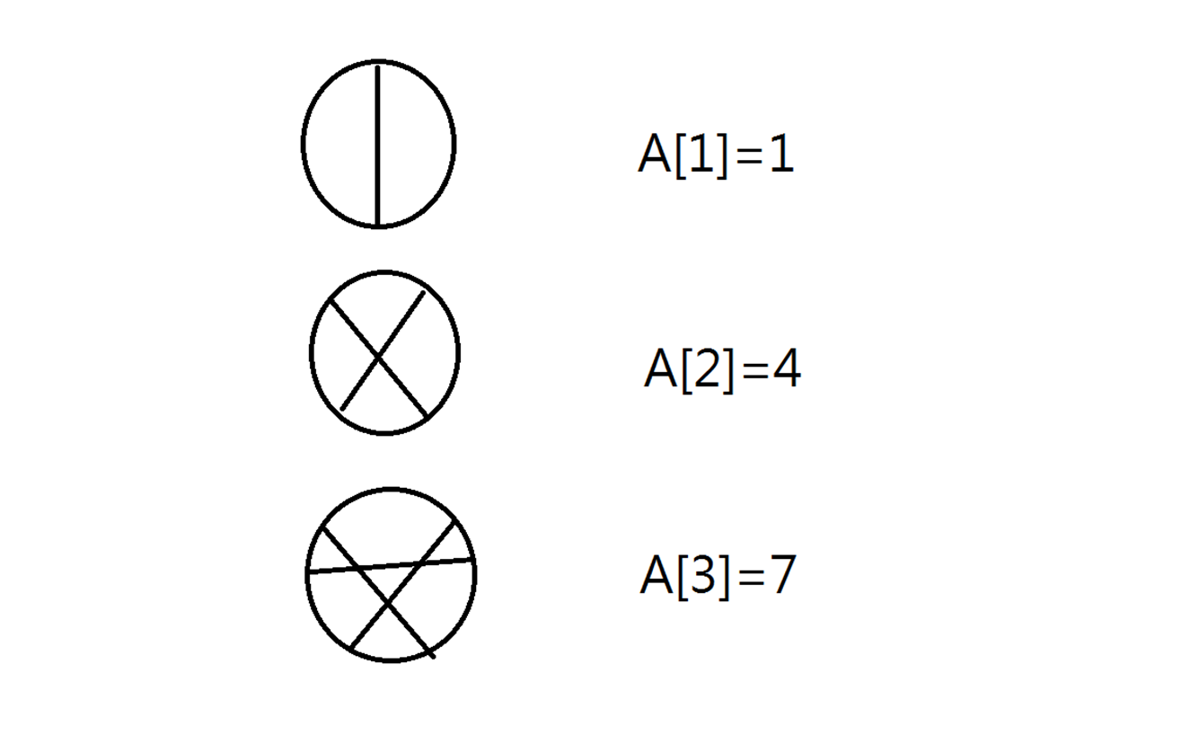
解法：
將解題方法列出。若有參考書目，亦請列出。解法敘述應做到，有修過資料結構的同學可以看懂而毋須進一步解釋。
解法範例：
1條線最多可以切2塊平面，
2條線最多可以切4塊平面。
假設n-1條線已經切了k塊平面，
現在要問n條線可以切出幾塊平面，
答案是和前n-1條線都有交到會最多。
因此可以推出公式:
A[n]=A[0]+1+2+…+n = 1 + n*(n+1)/2
A[0]=1
討論：
無。
程式：
無。

